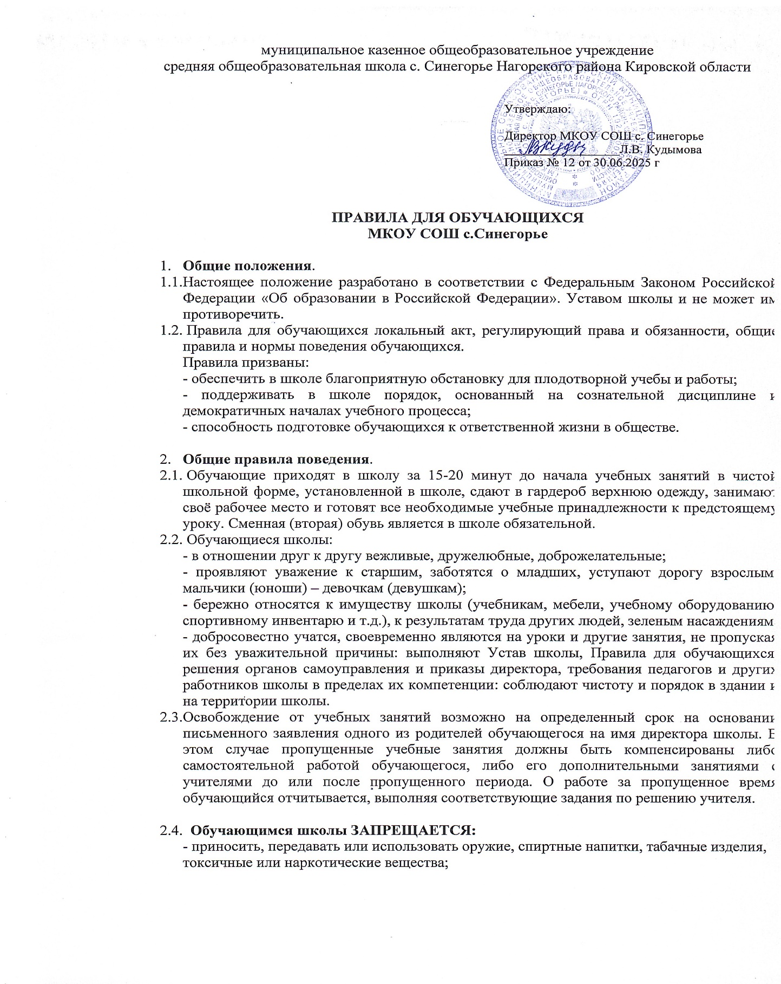

* использовать любые средства и вещества, могущие привести к взрывам и пожарам;
* нарушать общественный порядок в школе; драться, толкать друг друга, бросаться любыми предметами, применять физическую силу; производить любые иные действия, влекущие за собой опасные последствия для окружающих и самого обучающегося;
* без разрешения педагогов уходить из школы и с её территории в урочное время;
* опаздыватьнауроки;
* пропускать занятия без уважительной причины. При неявке на занятия по болезни или другим уважительным причинам, обучающийся обязан в двухдневный срок поставить об этом в известность классного руководителя и предъявить справкуот врача или записку от родителей о причине отсутствия на занятиях. Пропуск занятия не освобождает обучающегося от сдачи учителю зачёта по материалу пропущенного урока и выполнения домашнего задания;
* писать на стенах, партах, стульях, царапать и ломать школьную мебель,
* оборудованиеидругоеимущество;
* делать надписи в учебниках, книгах и пособиях, принадлежащих школе, вырывать страницы из учебников и книг. В случае порчи или утери библиотечной книги, учебника или пособия обучающийся, его родители (законные представители) обязаны восстановить её (его) точно такой (таким) же или аналогичной.
* Выносить без разрешения администрации школы инвентарь, оборудование из кабинетов, лабораторий и других помещений;
* Ходить в верхней одежде, грязной обуви, головных уборах;
* Курить в помещениях школы и на её территории;
* Приносить с собой в учебное заведение посторонние вещи, создающие помехи в ходе учебного процесса;
* Играть на деньги или с иной корыстной целью;
* Продавать всякого рода вещи друг другу, посторонним лицам или менять их;
* Нарушатьправилатехникибезопасностинаурокахипеременах;
* Употреблятьвречинеприличныесловаивыражения

-Не использовать средства подвижной радиотелефонной связи во время проведения учебных занятий при освоении образовательных программ начального общего, основного общего и среднего общего образования, за исключением случаев возникновения угрозы жизни или здоровью обучающихся, работников школы, иных экстренных случаев.

2.5.Всоответствии со ст.34 ФЗ «Об образовании в Российской Федерации» **обучающиеся имеют право на:**

* Получение бесплатного общего образования (начального, основного, среднего) в соответствии с государственными образовательными стандартами;
* выбор формы получения образования и формы обучения после получения основного общего образования;
* обучение по индивидуальному учебному плану, в том числе на ускоренный курс обучения в пределах осваиваемой образовательной программы;
* бесплатное пользование библиотечно-информационными ресурсами, учебной, производственной базой школы, на получение дополнительных (в том числе платных) образовательных услуг; выбор факультативных иэлективных учебных предметов, курсов, дисциплин (модулей) из перечня, предлагаемого школой; развитие своих творческих способностей и интересов, включая участие в конкурсах, олимпиадах, выставках, смотрах, физкультурных мероприятиях, спортивных мероприятиях, в том числе в официальных спортивных соревнованиях, и других массовых мероприятиях; участие в управлении школой в порядке, установленном её Уставом; уважение человеческого достоинства, защитуот всех форм физического и психического насилия, оскорбления личности, охрану жизни и здоровья; свободу совести, информации, свободное выражение собственных взглядов и убеждений;
* поощрение за успехи в учебной, физкультурной, спортивной, общественной, научной, научно-технической, творческой, экспериментальной и инновационной деятельности;
* на участие в управлении образовательной организацией в порядке, установленном её уставом, а также на создание общественных объединений обучающихся,в установленном федеральным законом порядке.
* иные академические права, предусмотренные Федеральным законом «Об образовании в Российской Федерации», иными нормативными правовыми актами Российской Федерации, локальными нормативными актами.

# Правилаповедения обучающихся.

# Доначалауроковивовремя перемен:

* + - Приходить вшколуза15-20минутдоначала занятий.
    - До звонка на урок приготовить всё необходимое к уроку.
    - В оставшееся время можно спокойно прогуливаться по коридору, разговаривать, играть в спокойные игры. В теплую сухую погоду разрешается выходить на школьный двор.
    - Не кричать, не сквернословить, не обижать младших школьников.
    - Не принимать участие в играх, опасных для собственной жизни и здоровья, для жизни и здоровья окружающих, в азартных играх.
    - В помещении и на территории школы соблюдать порядок и чистоту.
    - Не курить в здании и на территории школы.
    - Со звонком, проследовать в класс, занять своё место.

# Во время уроков:

* + - При входе учителя в класс, встать, приветствуя его и сесть только после разрешения.
    - Желая ответить на вопрос или спросить о чем-либо, поднять руку.
    - Не отвлекаться, не отвлекать других, не заниматься посторонними делами. Соблюдатьчистоту и порядок, не сорить, не оставлять после себя мусор на своем рабочем месте.
    - Во время уроков (занятий) обучающиеся могут пользоваться только теми техническими средствами и средствами обучения, которые необходимы в образовательном процессе, или теми, которые разрешил использовать учитель. Остальные устройства, которые у учащихся есть при себе, нужно перевести в беззвучный режим без вибрации и убрать в портфели. Во время проведения учебных занятий при освоении образовательных программ начального общего, основного общего и среднего общего образования учащиеся вправе использовать средства подвижной радиотелефонной связи только в случае возникновения угрозы жизни или здоровью обучающихся, работников школы, а также в экстренных случаях.
    - Во время урока нельзя жевать жевательную резинку.
    - По требованию учителя неукоснительно соблюдать правила охраны труда и техники безопасности, правила пожарной безопасности, санитарно-гигиенические нормы.
    - Записывать в дневник домашние задания.
    - В случае необходимости временно покинуть класс до окончания урока, спросить разрешение учителя и, получив разрешения, выйти из класса. Запрещается покидать класс, находиться во время урока вне класса без уважительной причины.
    - По окончании урока, после разрешения учителя, собрать принадлежности, при необходимости, убрать рабочее место и спокойно выйти их класса.

# В столовой:

* + - Подчиняться требованиям педагогов и работников столовой.
    - Соблюдать очередь при получении еды;
    - Проявлять внимание и осторожность при получении и употреблении горячих и жидких блюд;
    - Убирать за собой посуду после принятия пищи.

# После окончания уроков:

* + - Не заглядывать в классы, где продолжаются уроки.
    - Дождаться очереди и одеться в гардеробе, переобуться. Спокойно покинуть здание и территорию школы.
    - Без необходимости не задерживаться в школе и на её территории.

# Внешколы:

* + - Вестисебявежливои скромно.
    - Бытьвнимательнымквзрослым,престарелым,больным,малолетнимдетям.Уступатьим дорогу, место, при необходимости оказывать посильную помощь.
    - Бережноотноситьсякприроде.
    - Некурить,неупотреблятьалкогольинаркотики,несквернословить.
    - Впозднеевремя суток ненаходитьсянаулицебезсопровождения взрослых.

# На внеклассных мероприятиях, школьной дискотеке:

* + - Во время внеклассных мероприятий, школьных дискотек вести себя достойно.
    - Являться точно в назначенное время.
    - Вежливо и приветливо вести себя с гостями. При необходимости, проводить по школе, указать свободное место.
    - Не мешать выступающим, не выкрикивать, не ходить с места не место.
    - Не приносить с собой алкогольные напитки, наркотические вещества. Пресекать любые попытки употребления алкоголя, наркотических веществ, курения в здании и на территории школы.
    - Неукоснительно соблюдать правила пожарной безопасности.

# Поощрения.

* 1. Обучающиеся школы поощряются за:
     + Успехи в учёбе;
     + Участие и победу в учебных, творческих конкурсах и спортивных состязаниях;
     + Общественно-полезную деятельность и добровольный труд на благо школы;
     + Благородные поступки.
  2. Школа применяет следующие виды поощрений:
     + Объявление благодарности;
     + Награждение Почётной грамотой;
     + Занесение фамилии обучающегося на Доску почёта школы;
  3. Поощрения применяются директором школы по представлению Совета школы, педагогического совета, классного руководителя, атакже в соответствии сположениями о проводимых в школе конкурсах и соревнованиях, и объявляются приказом по школе.
  4. Порядок награждения золотой и серебряной медалями «За особые успехи в учении», похвальной грамотой «За особые успехи в изучении отдельных предметов»и похвальным листом «За отличные успехи в учении» устанавливается федеральным органом исполнительной власти, к ведению которого относятся вопросы в сфере образования. Поощрения применяются в обстановке широкой гласности, доводятся до сведения обучающихся и работников школы.

1. **Меры дисциплинарного взыскания к обучающимся**
   1. Дисциплина в школе поддерживается на основе уважения человеческого достоинства обучающихся, педагогических работников. Применение методов физического и (или) психического насилия по отношению к обучающимся не допускается. Запрещается применениетаких мервоздействия,какудалениесурока,постановкав «угол»,оставление без обеда и тому подобное, а также выставление обучающемуся неудовлетворительной оценки по предмету за недисциплинированность на уроке.Меры дисциплинарного взыскания к обучающимся могут быть применены, в том числе, за неисполнение или нарушение требований к дисциплине на учебных занятиях и правилам поведения в организации.

5.2. За неисполнение или нарушение устава организации, осуществляющей образовательную деятельность, правил внутреннего распорядка, в том числе требований к дисциплине на учебных занятиях и правилам поведения в такой организации, правил проживания в общежитиях и интернатах и иных локальных нормативных актов по вопросам организации и осуществления образовательной деятельности к обучающимся могут быть применены меры дисциплинарного взыскания - замечание, выговор, отчисление из организации, осуществляющей образовательную деятельность.

Меры дисциплинарного взыскания не применяются к обучающимся по образовательным программам начального общего образования, а также к обучающимся с ограниченными возможностями здоровья (с задержкой психического развития и различными формами умственной отсталости).

* 1. За неоднократное совершение дисциплинарных проступков допускается применение отчисления из школы несовершеннолетнего обучающегося, достигшего возраста пятнадцати лет, как меры дисциплинарного взыскания. Отчисление несовершеннолетнего обучающегося применяется, если иные меры дисциплинарного взыскания и меры педагогического воздействия не дали результата и дальнейшее его пребывание в школе оказывает отрицательное влияние на других обучающихся, нарушает их права и права работников школы, а также нормальное функционирование школы.
  2. Решение об отчислении несовершеннолетнего обучающегося, достигшего возраста пятнадцати лет и не получившего основного общего образования, как мера дисциплинарного взыскания принимается с учётом мнения его родителей (законных представителей) и с согласия комиссии по делам несовершеннолетних и защите их прав. Решение об отчислении детей – сирот и детей, оставшихся без попечения родителей, принимается с согласия комиссии по делам несовершеннолетних и защите их прав и органа опеки и попечительства.
  3. Школа незамедлительно обязана проинформировать об отчислении несовершеннолетнего обучающегося в качестве меры дисциплинарного взыскания орган местного самоуправления, осуществляющий управление в сфере образования. Орган местного самоуправления, осуществляющий управление в сфере образования, и родители (законные представители) несовершеннолетнего обучающегося, отчисленного из школы, не позднее чем в месячный срок принимают меры, обеспечивающие получение несовершеннолетним обучающимся общего образования.
  4. Взыскания накладываются директором школы по решению Совета школы, педагогического совета, административного совета на основании письменной информации классного руководителя и других работников школы и объявляются приказом по школе.
  5. Порядок применения мер дисциплинарного взыскания устанавливается федеральным органом исполнительной власти, осуществляющим функции по выработке государственной политики и нормативно-правовому регулированию в сфере образования.
  6. Согласно ст.ст. 1064, 1073 и 1074 Гражданского кодекса РФ вред, причиненный имуществу юридического лицам, подлежит возмещению в полном объеме лицом, причинившим вред:

При этом, за вред, причиненный несовершеннолетним, не достигшим четырнадцати лет (малолетним), отвечают его родители (усыновители) или опекуны, если не докажут, что вред возник не по их вине. Если малолетний гражданин причинил вред вовремя, когда он временно находился под надзором образовательной организации, медицинской организации или иной организации, обязанных осуществлять за ним надзор, либо лица, осуществлявшего надзор над ним на основании договора, эта организация либо это лицо отвечает за причиненный вред, если не докажет, что вред возник не по их вине при осуществлении надзора.

* 1. Несовершеннолетние в возрасте от четырнадцати до восемнадцати лет самостоятельно несут ответственность за причиненный вред на общих основаниях. В случае, когда у несовершеннолетнего в возрасте от четырнадцати до восемнадцати лет нет доходов или иного имущества, достаточных для возмещения вреда, вред должен быть возмещен полностью или в недостающей части его родителями (усыновителями) или попечителем, если они не докажут, что вред возник не по их вине.
  2. В случае порчи или утери библиотечной книги, учебника или пособия обучающийся, его родители (законные представители) обязаны восстановить ее (его) точно такой (таким) же или аналогичной.

**12. Заключительные положения**

12.1. Настоящие правила действуют на всей территории школы и распространяются на все мероприятия с участием обучающихся школы.

12.2. По решению Педагогического совета за совершение противоправных действий, грубые нарушения Устава ОО, правил внутреннего распорядка, обучающиеся достигшие 14 лет могут быть исключены из школы.

12.3. Настоящие Правила вывешиваются в школе на видном месте для всеобщего ознакомления и выставляются на Сайт школы.